Rysuj po śladzie

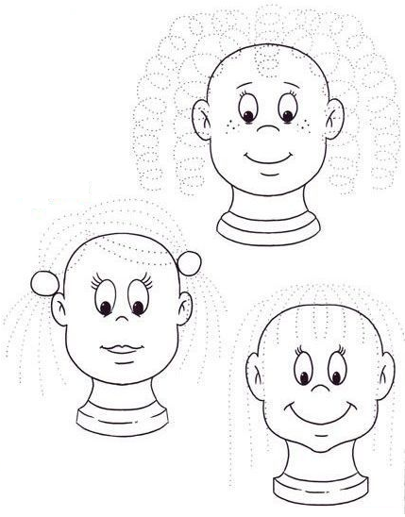

Dorysuj Pani fryzurę według własnego pomysłu.

